宜蘭縣枕頭山休閒農業區發展協會
2015公車小旅行- 水啦!員山 玩埤小旅行踩線行程
為響應宜蘭縣整府推動農村小旅行，員山鄉枕頭山、大湖底、橫山頭休閒農業區推出 「水啦!員山 玩埤小旅行」整合三休區農業旅遊資源，讓遊客搭乘宜蘭縣政府免費觀光巴士-宜蘭勁好行就能暢遊天然埤塘的故鄉，由綠旅行導覽員帶領遊客綠遊員山：欣賞好水埤塘(望龍埤、雙連埤、太陽埤、雷公埤)、造訪地方職人、體驗農事活動、享用在地限定美食！
遊程規劃: 水啦!員山! 玩埤小旅行
1th day 行程-來去枕山。聽故事(枕頭山休閒農業區)
車班：宜蘭勁好行755號線-枕頭山休閒農業區
時間 | 活動
09:00-10:00 | 橘之鄉蜜餞形象館-金棗蜜餞教學
10:30-11:30 | 望龍埤生態導覽+步道巡禮 鳥瞰望龍埤
11:30-13:00 | 窯烤職人程清波-體驗手工窯烤披薩DIY
13:30-14:30 | 錦普觀光果園-嫁接教學+樹枝昆蟲diy
14:40-15:40 | 菌寶貝博物館-乳液diy教學+博物館導覽解說
15:50-16:30 | 阿蘭城手工醋-手工水果醋diy+水水阿蘭城導覽解說
17:15- | 夜宿 庄腳所在民宿

7/9(四)1th day 行程-來去枕山。聽故事(枕頭山休閒農業區)
時間 | 活動 | 介紹 | 照片
09:00-10:00 | 金棗蜜餞教學 | ●橘之鄉蜜餞形象館  傳承三代的用心、品質與堅持，從陳阿鳳阿嬤心疼滿山落地的金棗開始，常煮金棗膏給村裡的人潤喉順氣，歷經家庭生產、工廠製造到現今的蜜餞形象館，一路走來始終如一:「做呷ㄟ的東西，一定要做自己敢吃的喔。」阿嬤的堅持加上年輕人的發揮，產業的附加價值，早已昇華成宜蘭的在地文化。 |  | 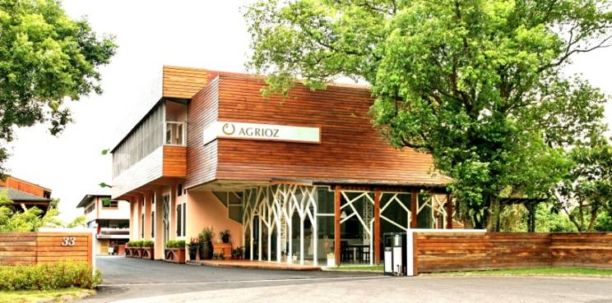
10:30-11:30 | 望龍埤生態導覽+步道巡禮 | ●望龍埤  早在數百年前自然行成山中湖泊，水位常隨著雨量升降，地方耆老依「風從虎、雲從龍」古諺，取名「望龍埤」祈求雲雨滋生，造福蒼生。 |  | 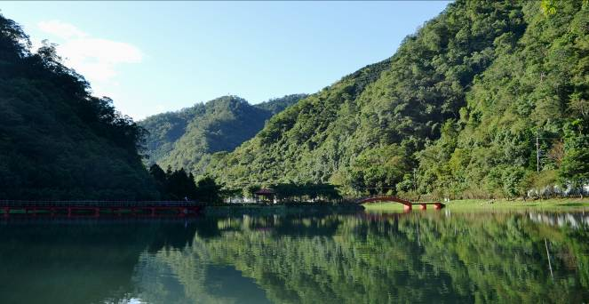
11:30-13:00 | 窯烤職人程清波-體驗手工窯烤披薩DIY | ●豬籠寨  主人波哥收了工廠，返鄉尋找真切的生活。締造雨林與食蟲植物的「波的農場」，在這裡練功養身體也更清楚什麼才是傳家寶!家產是死的，唯有「精神」上的落地生根、代代相傳才有意義!於是孩子回來了，落腳在以舊豬舍改建的「豬籠寨」，留「寨」不留「債」，這個空間看到了無限可能。 |  | 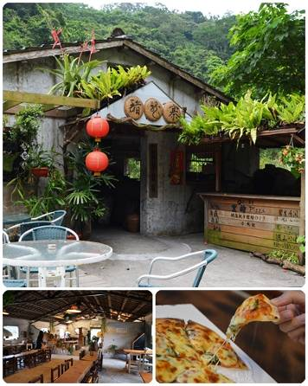
13:30-14:30 | 嫁接教學+樹枝昆蟲diy | ●錦普觀光果園  為了在地方上種出高經濟價值的水果，挑選了高接梨，特別採用日本花苞嫁接，生產賣相好、又甜又脆的梨子，各個嬌貴，授粉時節還得撐傘避免風吹雨淋。除此之外，為了一年四季都可採果，區內也栽種了金棗、紅心芭樂、香水檸檬、桑葚等多種水果。在枕頭山這個水果之鄉中，真的是四季豐收。 |  | 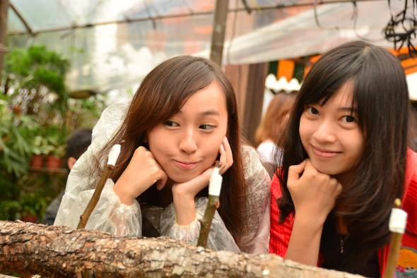
15:00-16:15 | 乳液教學+博物館導覽 | ●菌寶貝博物館  全台第一家以微生物為主題的教育博物館，生活中的益菌、壞菌與人體健康息息相關，不論是皮膚或腸道表面都住著我們看不見的菌。除了美國、台灣微生物專家研發的國寶級真菌類或牛奶胜肽等衍生物，館內也提供多項食品、保養品DIY體驗，專業的博物館導覽解說結束後還可到門市選購菌類相關商品喔! |  | 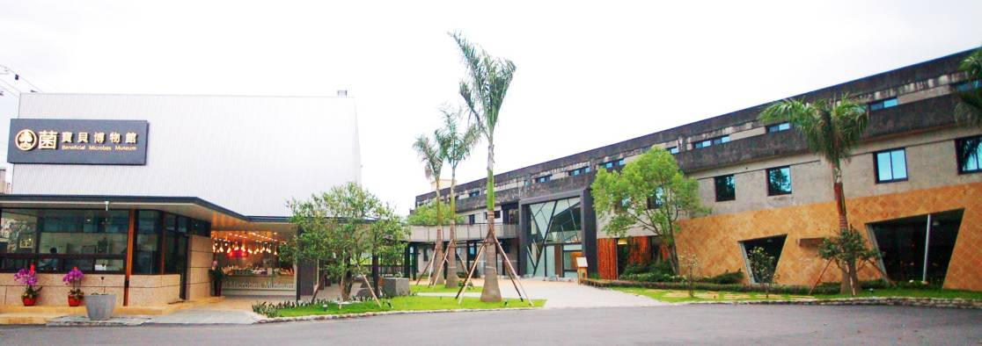
16:45-17:45 | 手工水果醋diy+水水阿蘭城導覽解說 | ●手工水果醋diy |  | 